Министерство образования и науки РФ

Федеральное автономное бюджетное образовательное учреждение высшего образования

«Омский государственный технический университет»

|  |  |
| --- | --- |
| Факультет (институт) | *Информационных технологий и компьютерных систем* |
|  |  |
| Кафедра | *Прикладная математика и фундаментальная информатика* |
|  |  |

**Лабораторная работа 4**

|  |  |
| --- | --- |
| по дисциплине | ***Алгоритмизация и программирование*** |
|  |  |
| на тему | Разработка программы «Расчет значения протабулированной функции» |

Пояснительная записка

|  |  |  |  |  |  |  |  |  |  |  |
| --- | --- | --- | --- | --- | --- | --- | --- | --- | --- | --- |
|  |  |  | **Студента** | | Тиль Давид | | | | | |
|  |  |  |  | | фамилия, имя, отчество полностью | | | | | |
|  |  |  | Курс | *1* |  | Группа | | ФИТ-**231** | | |
|  |  |  |  |  |  | |  |  | |  |
|  | | | **Направление (специальность)** | | | | | ***02.03.02*** | | |
|  | | | *Фундаментальная информатика и информационные технологии* | | | | | | | |
|  |  |  | код, наименование | | | | | | | |
|  |  |  | Руководитель | | ***ст. преподаватель*** | | | | | |
|  |  |  | ученая степень, звание | | | | | |
|  |  |  | ***Федотова И.В.*** | | | | | | | |
|  |  |  | фамилия, инициалы | | | | | | | |
|  |  |  | Выполнил | |  | | | | | |
|  |  |  | дата, подпись студента | | | | | |
|  |  |  |  | | | | | | | |
|  |  |  |  | | | | | |  | |

|  |  |  |  |  |  |
| --- | --- | --- | --- | --- | --- |
|  |  |  |  |  |  |

Омск 2023

Содержание

1. ЗАДАНИЕ 1 3

2. ОБЩАЯ СХЕМА АЛГОРИТМА 4

3. ТЕКСТ ПРОГРАММЫ НА C# 6

4. ПРИМЕР РАБОТЫ 7

**1. ЗАДАНИЕ**

1. Протабулировать функцию с заданными условиями.

4. Z = bx(tx+2.1) при 1<= x<=2 с шагом 0.2,

b = 3.5 0<= t<=1 с шагом 0.2.

**2. ОБЩАЯ СХЕМА АЛГОРИТМА**

Работа алгоритма состоит из следующих этапов:

- Расчет значений протабулированной функции

- Вывод значений в консоль

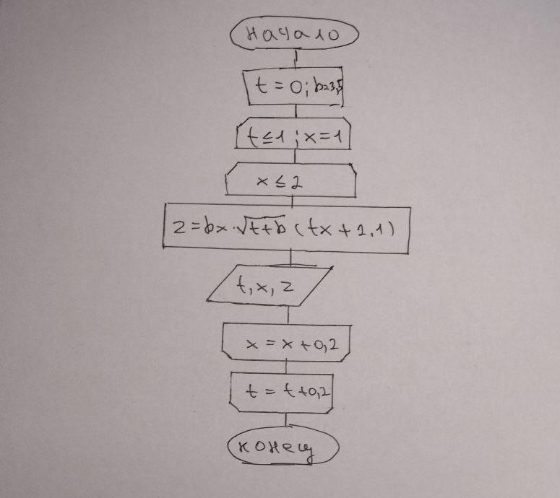

Рисунок 1 — Блок-схема

**3. ТЕКСТ ПРОГРАММЫ НА C#**

double t = 0.0;

double b = 3.5;

while (t <= 1.0)

{

double x = 1.0;

while (x <= 2.0)

{

double z = b * x * Math.Sqrt(t + b) * (t * x + 2.1);

Console.WriteLine($"t: {t}, x: {x}, z: {z}");

x += 0.2;

}

t += 0.2;

}

**4. ПРИМЕР РАБОТЫ**

На рисунке 2 представлена работа алгоритма, вывод результатов.

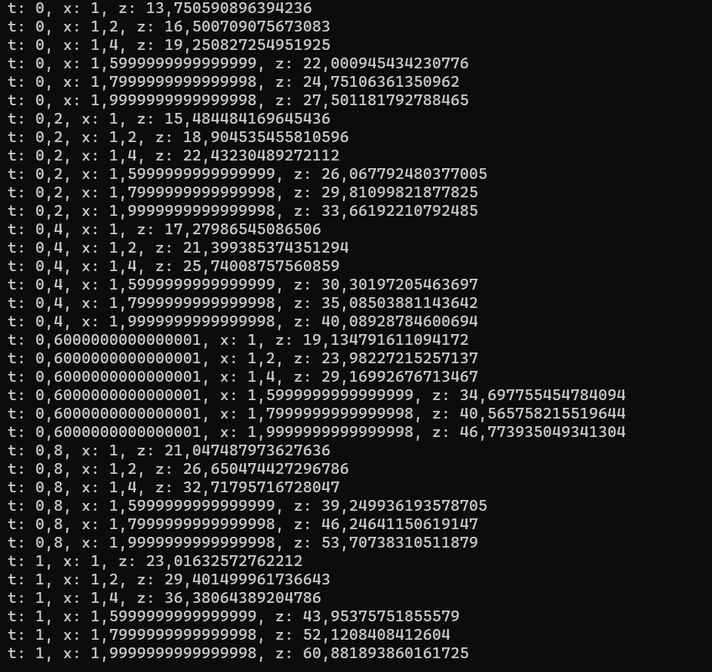

Рисунок 2 – Работа алгоритма